Vālodzes
Vālodzes ir ciems Stopiņu novadā. Izvietojušās Piķurgas krastos gar autoceļu P5. Gar ciema dienvidu robežu iet slēgtā dzelzceļa līnija Rīga—Ērgļi (stacija Acone).
Apdzīvotā vieta izveidojusies pēckara gados kā privātmāju rajons. Pirms apdzīvotai vietai tika piešķirts nosaukums "Vālodzes", īsu brīdi šī vieta atradās Ulbrokas administratīvajā teritorijā.
Vālodzēs atrodas Ulbrokas vidusskola, Ulbrokas sporta komplekss, veikals, vairāki uzņēmumi.
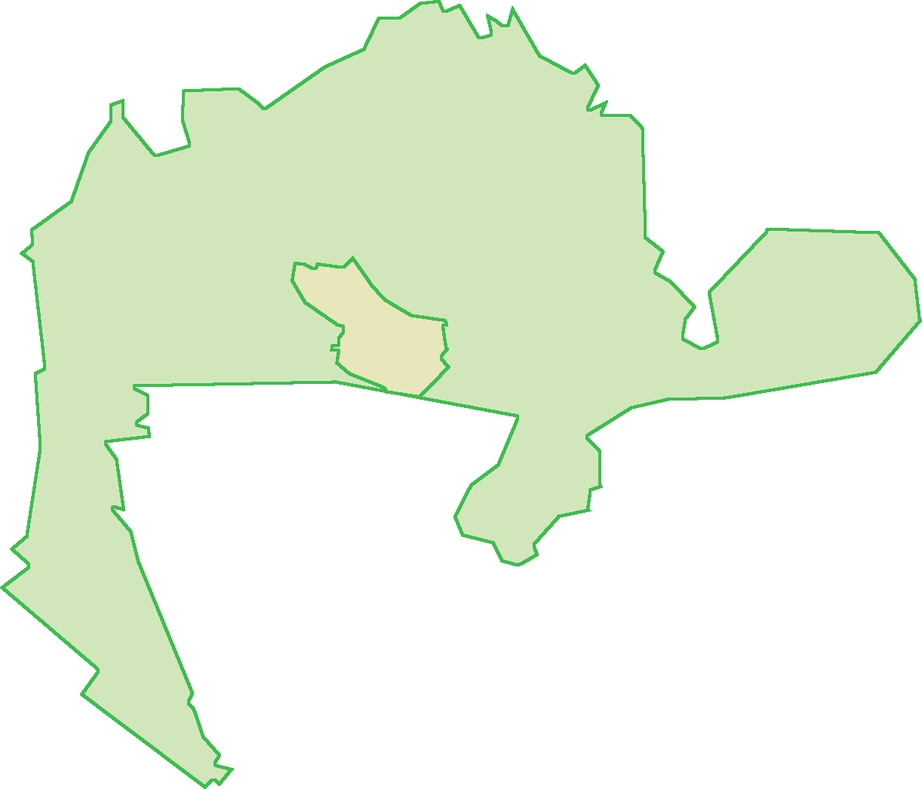
Iedzīvotāju komentārs:
„Patīk ģimeniskums un viss no tā izrietošais – atbalsts, personiskums. Attiecības nosaka arī dzīves kvalitāti. Tuvu Rīgai un var savienot divas lietas – dzīvot vienkāršākā, lokālā vidē, bet ar salīdzinoši tuvu pieejamiem labiem pakalpojumiem” strādā Vālodzēs izglītības iestādē.
Iedzīvotāju skaits | 881
Iedzīvotāju % no novada iedzīvotājiem | 8 %
Attālums līdz Rīgas centram | 17 km
Attālums līdz novada centram (Ulbrokai) | 4 km
Valsts un pašvaldības iestādes (izņemot izglītības iestādes) | Stopiņu novada vēstures muzejs
Izglītības iespējas | Ulbrokas vidusskola,  „Karlson” privātais bērnu dārzs.
NVO | 4
Uzņēmumi,  uzņēmējdarbības jomas | Kopā 75 uzņēmumi, t.sk.:  12 vairumtirdzniecība un mazumtirdzniecība; automobiļu un motociklu remonts;  12 profesionālie, zinātniskie un tehniskie pakalpojumi;  7 būvniecība;  5 transports un uzglabāšana u.c.
Medicīnas, veselības pakalpojumi | Nav
Pasta pakalpojumi | Nav
Nozīmīgākie kultūras, dabas u.c. brīvā laika pavadīšanas objekti | Stopiņu novada vēstures muzejs,  piemiņas akmens Lāčplēša kara ordeņa kavalieriem,  Līgo parks,  piemājas zoo "Brieži",  Ulbrokas sporta komplekss.
Naktsmītņu un ēdināšanas pakalpojumi | Viesu nams „Madaras”
Uzņēmējdarbības formas | - Individuālais komersants (IK) – 5  - Kooperatīvā sabiedrība (KB) – 1  - Sabiedrība ar ierobežotu atbildību (SIA) – 67  - Zemnieku saimniecība (ZEM) – 2

Stratēģijas īstenošanās rezultātā veiktās investīcijas
Projekti, kas īstenoti Vālodzēs
Projektu skaits | 6
Kopējais finansējums | 46214.94
Kopējais finansējums uz vienu ciemata iedzīvotāju | 52.46
Maksimālā projekta summa | 24645.62
Minimālā projekta summa | 962.68
Vidējais plānotais projektu īstenošanas laiks (atbilstoši projekta pieteikumam, mēnešos) | 6.8
Fonds | ELFLA - 6  EZF - 0
Projektu skaits katrā no rīcībām | 1.rīcība - 2  2.rīcība - 4  3.rīcība - 0  4.rīcība - 0  5.rīcība - 0
Projektu skaits, kuros plānots ieviest jauninājumus | 5
Projektu sasniegtie rezultāti (projektu skaits) | Labiekārtošana – 1  Iegādāts aprīkojums, iekārtas – 5
Jomas, kurās īstenoti projekti (projektu skaits) | Aktīvā atpūta, sports – 2  Izglītība t.sk. neformālā – 4
Radītas darba vietas | 6
Projekti, kas īstenoti Stopiņu novadā vai visas VRG teritorijā
Projektu skaits | 9
Kopējais finansējums | 64244.41
Maksimālā projekta summa | 12572.57
Minimālā projekta summa | 3141
Vidējais plānotais projektu īstenošanas laiks (atbilstoši projekta pieteikumam, mēnešos) | 7.2
Fonds | ELFLA -9  EZF - 0
Projektu skaits, kuros plānots ieviest jauninājumus | 9
Projektu skaits katrā no rīcībām | 1.rīcība - 4  2.rīcība - 5  3.rīcība - 0  4.rīcība - 0  5.rīcība - 0
Projektu sasniegtie rezultāti (projektu skaits) | Labiekārtošana – 2  Iegādāts aprīkojums, iekārtas – 2  Iegādāts inventārs (tērpi, u.tml) – 5
Jomas, kurās īstenoti projekti (projektu skaits) | Aktīvā atpūta, sports – 3  Tūrisms – 1  Dzīves vide, pašvaldības pakalpojumi – 1  Dejas, kori, kultūra – 3  Biedrības darbības atbalsts – 1
Radītas darba vietas | 0

Iedzīvotāju skatījums par novada un ciemata priekšrocībām un trūkumiem
Priekšrocības | Trūkumi
Atpūtas iespējas izmantojot dabas resursus – mežus, ūdeņus | Slikta ceļu kvalitāte
Labas izglītības iegūšanas iespējas - vidusskolas, pamatskola, mūzikas – mākslas skolas, sporta skola | Slikta sabiedriskā transporta satiksme
Iespēja izmantot sporta kompleksus, baseinu dažādām sporta nodarbībām | Satiksmes intensitātes palielināšanās
Bagātas kultūras tradīcijas, iespēja darboties dažādos pašdarbības kolektīvos, tautas mākslas studijās | Vides kvalitātes pasliktināšanās, piesārņojums
Vietējie izdevumi “Tēvzemīte” un “Salaspils vēstis” kā informēšanas un vietējās kopienas izveidošanas resurss

